中考总复习：实数—知识讲解 （提高）
【考纲要求】
1.了解有理数、无理数、实数的概念；借助数轴理解相反数、绝对值的概念及意义，会比较实数的大小；
2.知道实数与数轴上的点一一对应，会用科学记数法表示有理数，会求近似数和有效数字；了解乘方与开方、平方根、算术平方根、立方根的概念，并理解这两种运算之间的关系，了解整数指数幂的意义和基本性质；
3.掌握实数的运算法则，并能灵活运用；
4.逐步形成数形结合、分类讨论、建模思想.

【知识网络】

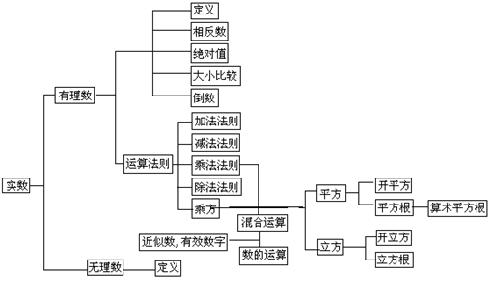

【考点梳理】
考点一、实数的分类
1.按定义分类：
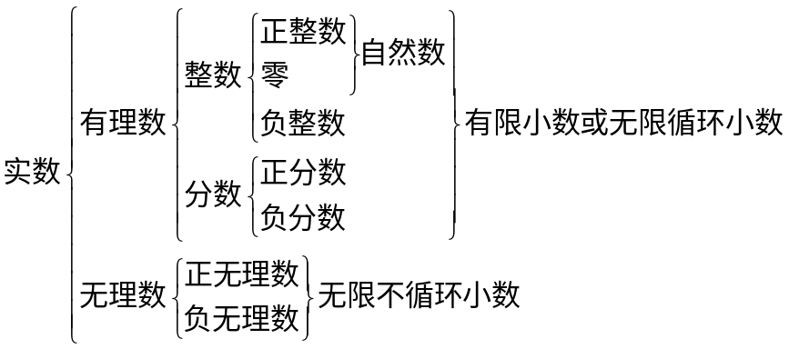
2.按性质符号分类：
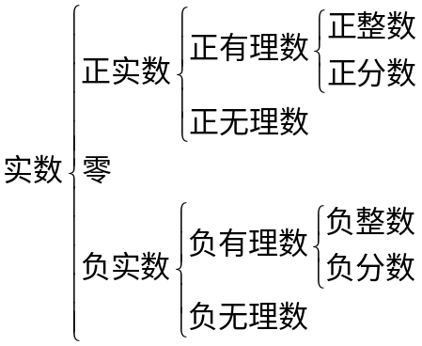
有理数：整数和分数统称为有理数或者“形如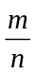（m，n是整数n≠0）”的数叫有理数．
无理数：无限不循环小数叫无理数．
实数：有理数和无理数统称为实数．
要点诠释：
常见的无理数有以下几种形式：
（1）字母型：如π是无理数，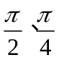等都是无理数，而不是分数；
（2）构造型：如2.10100100010000…（每两个1之间依次多一个0）就是一个无限不循环的小数；
（3）根式型：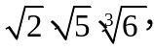…都是一些开方开不尽的数；
（4）三角函数型：sin35°、tan27°、cos29°等.
考点二、实数的相关概念
1.相反数
（1)代数意义：只有符号不同的两个数，我们说其中一个是另一个的相反数．0的相反数是0；
（2)几何意义：在数轴上原点的两侧，与原点距离相等的两个点表示的两个数互为相反数；
（3)互为相反数的两个数之和等于0.a、b互为相反数a+b=0.
2.绝对值
（1)代数意义：正数的绝对值是它本身；负数的绝对值是它的相反数；0的绝对值是0．
可用式子表示为：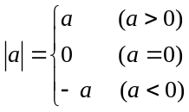
（2)几何意义：一个数a的绝对值就是数轴上表示数a的点与原点的距离．距离是一个非负数，所以绝对值的几何意义本身就揭示了绝对值的本质，即绝对值是一个非负数．
用式子表示：若a是实数，则|a|≥0．
3.倒数
（1)实数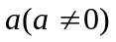的倒数是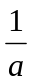；0没有倒数；
（2)乘积是1的两个数互为倒数．a、b互为倒数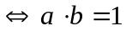.
4.平方根
（1)如果一个数的平方等于a，这个数就叫做a的平方根．一个正数有两个平方根，它们互为相反数；0有一个平方根，它是0本身；负数没有平方根．a（a≥0）的平方根记作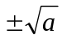．
（2)一个正数a的正的平方根，叫做a的算术平方根．a（a≥0）的算术平方根记作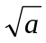．
5.立方根
如果x³=a，那么x叫做a的立方根．
一个正数有一个正的立方根；一个负数有一个负的立方根；0的立方根仍是0．
要点诠释：
若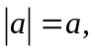则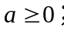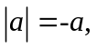则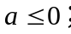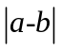表示的几何意义就是在数轴上表示数a与数b的点之间的距离.

考点三、实数与数轴
规定了原点、正方向和单位长度的直线叫做数轴，数轴的三要素缺一不可．
每一个实数都可以用数轴上的一个点来表示，反过来，数轴上的每一个点都表示一个实数．
要点诠释：
（1）数轴的三要素：原点、正方向和单位长度.
（2）实数和数轴上的点是一一对应的.

考点四、实数大小的比较
1.对于数轴上的任意两个点，靠右边的点所表示的数较大.
2.正数都大于0，负数都小于0，正数大于一切负数；两个负数；绝对值大的反而小.
3.对于实数a、b， 若a-b>0a>b；a-b=0a=b；a-b<0a<b.
4.对于实数a，b，c，若a>b，b>c，则a>c.
5.无理数的比较大小：
利用平方转化为有理数：如果a>b>0， a²>b²a>b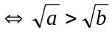；
或利用倒数转化：如比较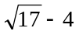与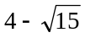.
要点诠释：
实数大小的比较方法：（1）直接比较法：正数都大于0，负数都小于0，正数大于一切负数；两个负数，绝对值大的反而小.（2）数轴法：在数轴上，右边的数总比左边的数大.

考点五、实数的运算
1.加法
同号两数相加，取相同的符号，并把绝对值相加；绝对值不相等的异号两数相加，取绝对值较大的加数的符号，并用较大的绝对值减去较小的绝对值；互为相反数的两个数相加得0；一个数同0相加，仍得这个数．
满足运算律：加法的交换律a+b=b+a，加法的结合律(a+b)+c=a+(b+c)．
2.减法
减去一个数等于加上这个数的相反数．
3.乘法
两数相乘，同号得正，异号得负，并把绝对值相乘.
几个非零实数相乘，积的符号由负因数的个数决定，当负因数有偶数个时，积为正；当负因数有奇数个时，积为负．几个数相乘，有一个因数为0，积就为0．
乘法运算的运算律：（1）乘法交换律ab=ba；（2）乘法结合律(ab)c=a(bc)；（3）乘法对加法的分配律a(b+c)=ab+ac．
4.除法
（1）除以一个数，等于乘上这个数的倒数．
（2）两个数相除，同号得正，异号得负，并把绝对值相除．0除以任何一个不等于0的数都得0．
5.乘方与开方
（1)求n个相同因数的积的运算叫做乘方，a所表示的意义是n个a相乘.
正数的任何次幂是正数，负数的偶次幂是正数，负数的奇次幂是负数．
（2)正数和0可以开平方，负数不能开平方；正数、负数和0都可以开立方．
（3)零指数与负指数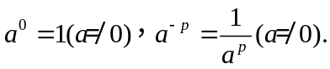
要点诠释：
（1）加和减是一级运算，乘和除是二级运算，乘方和开方是三级运算．这三级运算的顺序是三、二、一．如果有括号，先算括号内的；如果没有括号，同一级运算中要从左至右依次运算．
（2）实数的运算律
加法交换律：a+b=b+a
加法结合律：(a+b)+c=a+(b+c)
乘法交换律：ab=ba
乘法结合律：(ab)c=a(bc)
乘法分配律：(a+b)c=ac+bc

考点六、有效数字和科学记数法
1.近似数
一个近似数，四舍五入到哪一位，就说这个近似数精确到哪一位．精确度的形式有两种：（1）精确到哪一位；（2）保留几个有效数字.
2.有效数字
一个近似数，从左边第一个不是0的数字起，到精确到的数位为止，所有的数字，都叫做这个近似数的有效数字．
3.科学记数法
把一个数用±a×10（其中1≤＜10，n为整数）的形式记数的方法叫科学记数法．
要点诠释：
（1）当要表示的数的绝对值大于1时，用科学记数法写成a×10，其中1≤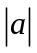＜10，n为正整数，其值等于原数中整数部分的数位减去1；
（2）当要表示的数的绝对值小于1时，用科学记数法写成a×10，其中1≤＜10，n为负整数，其值等于原数中第一个非零数字前面所用零的个数的相反数（包括小数点前面的零）.

考点七、数形结合、分类讨论、建模思想
1.数形结合思想
实数与数轴上的点一一对应，绝对值的几何意义等，数轴在很多时候可以帮助我们更直观地分析题目，从而找到解决问题的突破口；
2.分类讨论思想
（算术）平方根，绝对值的化简都需要有分类讨论的思想，考虑问题要全面，做到既不重复又不遗漏；
3. 从实际问题中抽象出数学模型
以现实生活为背景的题目，我们要抓住问题的实质，明确该用哪一个考点来解决问题，然后有的放矢.
【典型例题】

类型一、实数的有关概念
1．（2015春•杭锦后旗校级期末）在下列各数中，无理数有（ ）.
，，，﹣π，﹣，，，0，0.5757757775…（相邻两个5之间的7的个数逐次加1）．
A．2个 B．3个 C．4个 D．5个
【答案】D；
【解析】无理数有：，，﹣π，，0.5757757775…（相邻两个5之间的7的个数逐次加1）共有5个．故答案是：D．
【点评】此题主要考查了无理数的定义，其中初中范围内学习的无理数有：π，2π等；开方开不尽的数；以及像0.1010010001…，等有这样规律的数．
举一反三：
【变式】（2015•安徽）与1+最接近的整数是（ ）
A．4 B．3 C．2 D．1
【答案】B.
∵4＜5＜9，
∴2＜＜3．
又5和4比较接近，
∴最接近的整数是2，
∴与1+最接近的整数是3，
故选：B．

类型二、实数有关的计算
2．(1)有一列数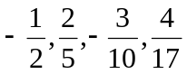，…，那么依此规律，第7个数是______；
（2）已知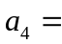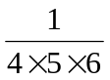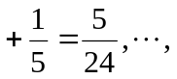
依据上述规律，则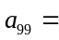 ．
【答案】(1) 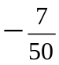； （2）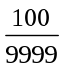.
【解析】(1) 符号：单数为负，双数为正，所以第7个为负.分子规律：第几个数就是几，即第7个数分子就是7，分母规律：分子的平方加1，第7个数分母就是50.所以第7个数是.
（2）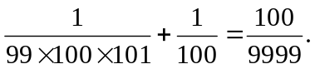
【点评】(1) 规律：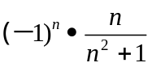（n为正整数）；
（2）规律：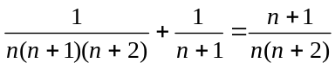（n为正整数）.

举一反三：
【变式】a是不为1的有理数，我们把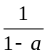称为a的差倒数．如：2的差倒数是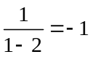，的差倒数是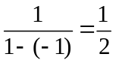．已知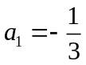，是的差倒数，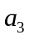是的差倒数，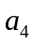是的差倒数，…，依此类推，则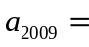 ．
【答案】因为，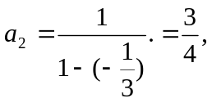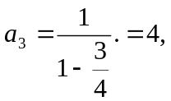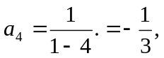
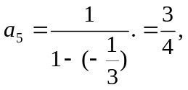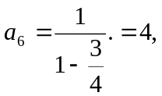……..三个一循环，因此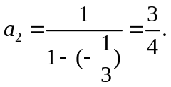

类型三、实数大小的比较
3．若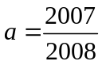，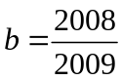，试不用将分数化小数的方法比较a、b的大小．
【答案与解析】a=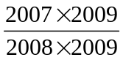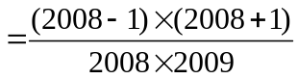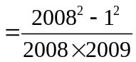，b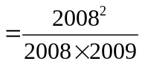，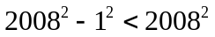，
∴ a<b．
【点评】通过通分进行比较.
举一反三：
【变式】当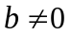时，比较1＋b与1的大小.
【答案】（1）∵b≠0时，∴b＞0或b＜0．
当b＞0时，1＋b＞1，
当b＜0时，1＋b＜1.

类型四、平方根的应用
4．已知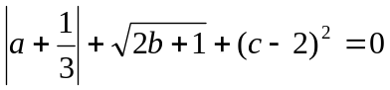，求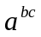的值.
【答案与解析】∵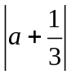≥0，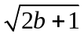≥0，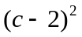≥0，.
∴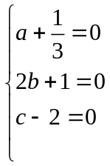 解得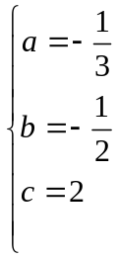 则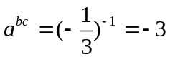.
【点评】利用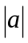≥0，≥0，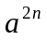≥0（为自然数）等常见的三种非负数及其性质，分别令它们为零，得一个三元一次方程组，解得、、的值，代入后本题得以解决。

举一反三：
【变式】已知x、y是实数，且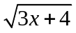+（y²－6y+9）=0，若axy－3x=y，则实数a的值是（ ）
A． B．－ C．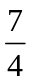 D．－
【答案】A. ∵+（y－3）²=0， ∴3x+4=0，y－3=0， ∴x=－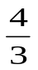，y=3．
∵axy－3x=y，∴－×3a－3×（－）=3， ∴a= ∴答案选A.
类型五、实数运算中的规律探索
5．在快速计算法中，法国的“小九九”从“一一得一”到“五五二十五”和我国的“小九九”是一样的，后面的就改用手势了．下面两个图框是用法国“小九九”计算8×9和6×7的两个示例．
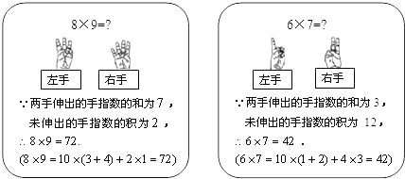
（1）用法国“小九九”计算7×8，左、右手依次伸出手指的个数是多少？
（2）设a、b都是大于5且小于10的整数，请你说明用题中给出的规则计算a×b的正确性？
【答案与解析】
（1）按照题中示例可知：要计算7×8，左手应伸出7-5=2个手指，右手应伸出8-5=3个手指；
（2）按照题中示例可知：要计算a×b，左手应伸出（a-5）个手指，未伸出的手指数为5-（a-5）=10-a；右手应伸出（b-5）个手指，未伸出的手指数为5-（b-5）=10-b
两手伸出的手指数的和为（a-5）+（b-5）=a+b-10，
未伸出的手指数的积为（10-a）×（10-b）=100-10a-10b+a×b
根据题中的规则，a×b的结果为10×（a+b-10）+（100-10a-10b+a×b）
而10×（a+b-10）+（100-10a-10b+a×b）=10a+10b-100+100-10a-10b+a×b=a×b
所以用题中给出的规则计算a×b是正确的．
【点评】此题是定义新运算题型．通过阅读规则，得出一般结论．解题关键是对号入座不要找错对应关系．
6．探究数字“黑洞”：“黑洞”原指非常奇怪的天体，它的体积小，密度大，吸引力强，任何物体到它那里都别想再“爬出来”，无独有偶，数字中也有类似的“黑洞”，满足某种条件的所有数，通过一种运算，都能被它“吸”进去，无一能逃脱它的魔掌．譬如：任意找一个3的倍数的数，先把这个数的每个数位上的数字都立方，再相加，得到一个新的数，然后把这个新数每个数位上的数字再立方，求和…，重复运算下去，就能得到一个固定的数T=_________，我们称它为数字“黑洞”，T为何具有如此魔力通过认真的观察、分析，你一定能发现它的奥秘！此短文中的T是（ ）
A．363 B．153 C．159 D．456
【答案】B；
【解析】把6代入计算，第一次立方后得到216；第二次得到225；第三次得到141；第四次得到66；第五次得到432；第六次得到99；第七次得到1458；第八次得到702；第九次得到351；第十次得到153；开始重复，则T=153．故选B．
【点评】此题只需根据题意，任意找一个符合条件的数进行计算，直至计算得到重复的数值，即是所求的黑洞数．可以任意找一个3的倍数，如6．第一次立方后得到216；第二次得到225；…；第十次得到153；开始重复，则可知T=153．
举一反三：
【变式1】下面由火柴棒拼出的一系列图形中，第个图形是由个正方形组成的，通过观察可以发现：
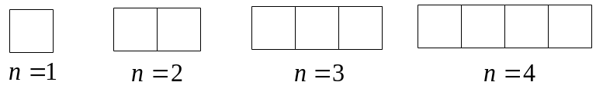
（1）第四个图形中火柴棒的根数是 ；
（2）第个图形中火柴棒的根数是 .
【答案】（1）13；（2）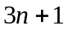.
【变式2】有一列数1、2、3、4、5、6、…，当按顺序从第2个数到第6个数时，共数了 个数；当按顺序从第个数到第个数（＜）时，共数了 个数。
【答案】5；

